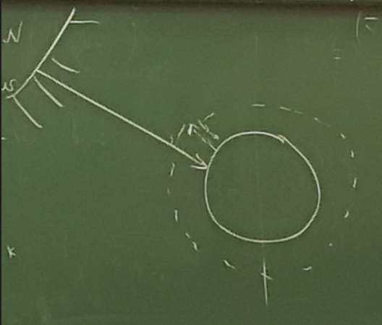

300К – примерное излучение Земли. Озон, метан и другие трехатомные газы действуют на …

Могут растаять места обитания некоторых животных(белых *мишек*, пингвинов…).

* Крупные техногенные аварии
* Озоновые дыры

Экологические проблемы городов

* Шумовое загрязнение
* Световое – возможен сбитый режим сна
* Загрязнение воздуха
* Электрическое загрязнение
* Транспортное(предположительно) – железнодорожное, автомобильное
* Большая плотность населения -> увеличение болезней, потребления ресурсов

Как снизить свое негативное воздействие на экологию или снизить потребление ресурсов

* Энергосберегающие лампочки
* Перестать потреблять одноразовые упаковки и прочие тары

Компании по охране животных:

* GreenPiece
* WWF
* …

Компании по охране экологии:

* Конвенция (кажется)охраны озонового слоя
* …